

**Campus**

Campus Cúmbres

**Materia**

Base de Datos

**Actividad**

Actividad 4

**Maestra**

Edwige Jazzmín Novelo Villegas

**Alumnos**

Juan Porfirio Torres Rojas

#07099471

Jesus David Marroquin Peña

#07101520

# Índice

**Índice 2**

**Instrucciones 3**

**La base de datos 4**

**Datos 6**

**EJERCICIOS CASE 9**

**EER Diagrama 17**

**Liga GitHub 17**

# Instrucciones

Esta actividad se puede realizar de forma individual o en equipos de hasta tres personas.

Actividad: Realicen los ejercicios de CASE y de Procedimientos que se encuentran en nuestro Drive, el documento se llama Actividad4_Ejercicios a entregar.

El código SQL de la creación de los CASE y Procedimientos (con su ejecución y comprobación).

Capturas de pantalla de los resultados de la ejecución de cada consulta SQL y la explicación pertinente.

Enlace de Código: Proporcionen un enlace a su código SQL subido en una plataforma como GitHub.

Archivos .sql: Incluyan los archivos .sql.

# 

# 

# 

# 

# 

# 

# La base de datos

CREATE DATABASE IF NOT EXISTS veterinaria;

USE veterinaria;

CREATE TABLE propietarios (

id_propietario INT PRIMARY KEY AUTO_INCREMENT,

nombre VARCHAR(100) NOT NULL,

apellido VARCHAR(100) NOT NULL,

telefono VARCHAR(15),

email VARCHAR(100),

direccion TEXT,

fecha_registro DATE DEFAULT (CURRENT_DATE)

);

CREATE TABLE mascotas (

id_mascota INT PRIMARY KEY AUTO_INCREMENT,

nombre VARCHAR(50) NOT NULL,

especie VARCHAR(30) NOT NULL,

raza VARCHAR(50),

edad INT,

peso DECIMAL(5,2),

color VARCHAR(30),

id_propietario INT NOT NULL,

fecha_registro DATE DEFAULT (CURRENT_DATE),

FOREIGN KEY (id_propietario) REFERENCES propietarios(id_propietario)

);

CREATE TABLE veterinarios (

id_veterinario INT PRIMARY KEY AUTO_INCREMENT,

nombre VARCHAR(100) NOT NULL,

apellido VARCHAR(100) NOT NULL,

cedula_profesional VARCHAR(20) UNIQUE,

especialidad VARCHAR(100),

telefono VARCHAR(15),

email VARCHAR(100)

);

CREATE TABLE citas (

id_cita INT PRIMARY KEY AUTO_INCREMENT,

fecha_cita DATE NOT NULL,

hora_cita TIME NOT NULL,

motivo TEXT,

estado VARCHAR(20) DEFAULT 'Programada',

id_mascota INT NOT NULL,

id_veterinario INT NOT NULL,

FOREIGN KEY (id_mascota) REFERENCES mascotas(id_mascota),

FOREIGN KEY (id_veterinario) REFERENCES veterinarios(id_veterinario)

);

CREATE TABLE tratamientos (

id_tratamiento INT PRIMARY KEY AUTO_INCREMENT,

nombre_tratamiento VARCHAR(100) NOT NULL,

descripcion TEXT,

precio DECIMAL(10,2),

duracion_minutos INT

);

CREATE TABLE historial_medico (

id_historial INT PRIMARY KEY AUTO_INCREMENT,

fecha_consulta DATE NOT NULL,

diagnostico TEXT,

observaciones TEXT,

peso_actual DECIMAL(5,2),

temperatura DECIMAL(4,1),

id_mascota INT NOT NULL,

id_veterinario INT NOT NULL,

id_tratamiento INT,

FOREIGN KEY (id_mascota) REFERENCES mascotas(id_mascota),

FOREIGN KEY (id_veterinario) REFERENCES veterinarios(id_veterinario),

FOREIGN KEY (id_tratamiento) REFERENCES tratamientos(id_tratamiento)

);

CREATE TABLE personas (

id_persona INT PRIMARY KEY AUTO_INCREMENT,

nombre VARCHAR(100) NOT NULL,

apellido VARCHAR(100) NOT NULL

);

CREATE TABLE invitados (

id_invitado INT PRIMARY KEY AUTO_INCREMENT,

id_persona INT NOT NULL,

metodo_invitacion VARCHAR(20),

FOREIGN KEY (id_persona) REFERENCES personas(id_persona)

);

CREATE TABLE confirmaciones (

id_confirmacion INT PRIMARY KEY AUTO_INCREMENT,

id_persona INT NOT NULL,

estado VARCHAR(20),

FOREIGN KEY (id_persona) REFERENCES personas(id_persona)

);

# Datos

INSERT INTO propietarios (nombre, apellido, telefono, email, direccion) VALUES

('Juan', 'Pérez', '555-1234', 'juan.perez@email.com', 'Av. Principal 123'),

('María', 'González', '555-5678', 'maria.gonzalez@email.com', 'Calle Secundaria 456'),

('Carlos', 'López', '555-9012', 'carlos.lopez@email.com', 'Colonia Centro 789');

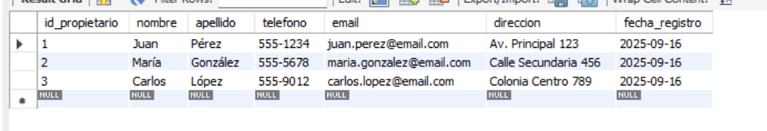

INSERT INTO veterinarios (nombre, apellido, cedula_profesional, especialidad, telefono, email) VALUES

('Dr. Ana', 'Martínez', 'VET001', 'Medicina General', '555-1111', 'ana.martinez@vet.com'),

('Dr. Luis', 'Rodríguez', 'VET002', 'Cirugía', '555-2222', '[luis.rodriguez@vet.com](mailto:luis.rodriguez@vet.com)');

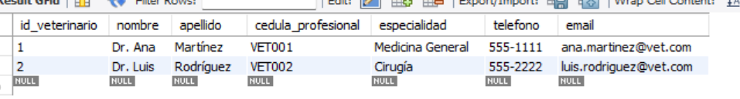

INSERT INTO mascotas (nombre, especie, raza, edad, peso, color, id_propietario) VALUES

('Max', 'Perro', 'Labrador', 3, 25.5, 'Dorado', 1),

('Luna', 'Gato', 'Siamés', 2, 4.2, 'Blanco', 1),

('Rocky', 'Perro', 'Bulldog', 5, 18.0, 'Marrón', 2),

('Mimi', 'Gato', 'Persa', 1, 3.8, 'Gris', 3);

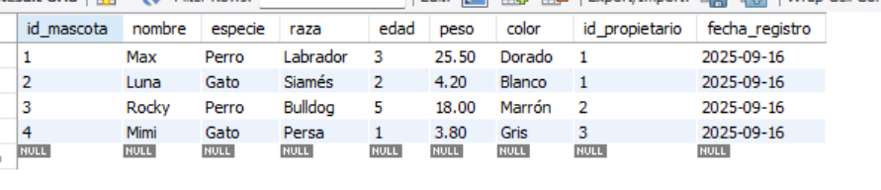

INSERT INTO tratamientos (nombre_tratamiento, descripcion, precio, duracion_minutos) VALUES

('Consulta General', 'Revisión médica completa', 300.00, 30),

('Vacunación', 'Aplicación de vacunas', 150.00, 15),

('Desparasitación', 'Tratamiento antiparasitario', 200.00, 20),

('Cirugía Menor', 'Procedimientos quirúrgicos menores', 800.00, 60);

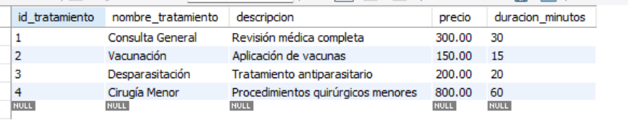

INSERT INTO personas (nombre, apellido) VALUES

('Miguel', 'González'),

('María', 'López'),

('José', 'Martínez'),

('Ana', 'Hernández'),

('Carlos', 'García'),

('Laura', 'Rodríguez'),

('Roberto', 'Pérez'),

('Sofía', 'Sánchez'),

('Diego', 'Ramírez'),

('Valentina', 'Torres');

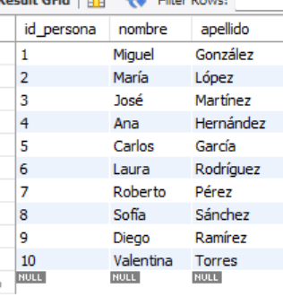

INSERT INTO invitados (id_persona, metodo_invitacion) VALUES

(1, 'WhatsApp'),

(2, 'WhatsApp'),

(3, 'Email'),

(4, 'WhatsApp'),

(5, 'Llamada'),

(6, 'WhatsApp'),

(7, 'En persona'),

(8, 'Email'),

(9, 'WhatsApp'),

(10, 'Email');

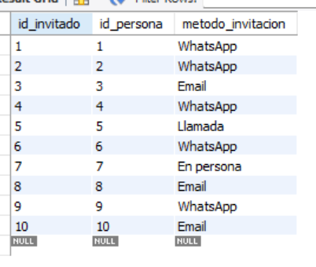

INSERT INTO confirmaciones (id_persona, estado) VALUES

(1, 'Confirma'),

(2, 'Confirma'),

(3, 'No puede'),

(4, 'Confirma'),

(5, 'Tal vez'),

(6, 'Confirma');

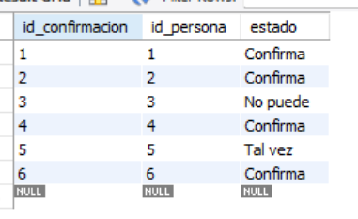

# EJERCICIOS CASE

-- Ejercicio 1: CASE SIMPLE

SELECT 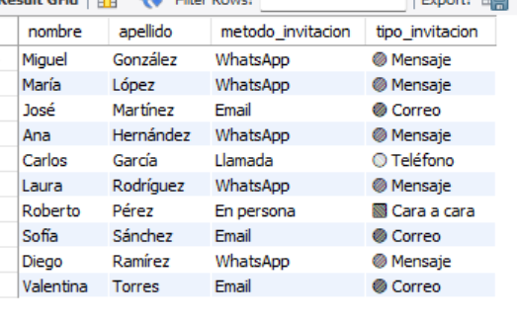

nombre,

apellido,

metodo_invitacion,

CASE metodo_invitacion

WHEN 'WhatsApp' THEN '🟢 Mensaje'

WHEN 'Email' THEN '🟣 Correo'

WHEN 'Llamada' THEN '🟤 Teléfono'

WHEN 'En persona' THEN '🟥 Cara a cara'

ELSE '❓ Desconocido'

END as tipo_invitacion

FROM personas p

JOIN invitados i ON p.id_persona = i.id_persona;

-- Ejercicio 2: CASE SEARCHED

SELECT 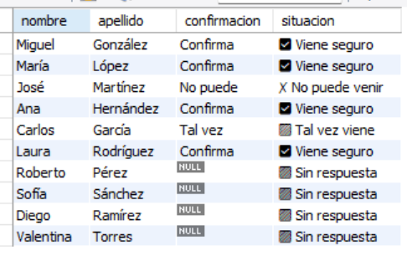

p.nombre,

p.apellido,

c.estado as confirmacion,

CASE

WHEN c.estado = 'Confirma' THEN '☑ Viene seguro'

WHEN c.estado = 'No puede' THEN '✗ No puede venir'

WHEN c.estado = 'Tal vez' THEN '🟩 Tal vez viene'

WHEN c.estado IS NULL THEN '🟪 Sin respuesta'

ELSE '💡 Estado raro'

END as situacion

FROM personas p

LEFT JOIN confirmaciones c ON p.id_persona = c.id_persona

WHERE p.id_persona IN (SELECT id_persona FROM invitados);

-- Ejercicio 3: CASE SEARCHED en WHERE

SELECT

p.nombre,

p.apellido,

i.metodo_invitacion, 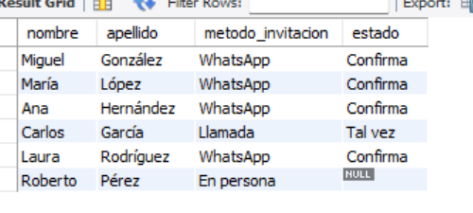

c.estado

FROM personas p

LEFT JOIN invitados i ON p.id_persona = i.id_persona

LEFT JOIN confirmaciones c ON p.id_persona = c.id_persona

WHERE

CASE

WHEN i.metodo_invitacion = 'WhatsApp' THEN c.estado = 'Confirma'

WHEN i.metodo_invitacion = 'Email' THEN c.estado IN ('Confirma', 'Tal vez')

ELSE TRUE

END;

-- PROCEDIMIENTOS ALMACENADOS

-- Ejercicio 4: Procedimiento sin parámetros

DELIMITER //

CREATE PROCEDURE mostrar_todas_mascotas()

BEGIN

SELECT

m.id_mascota as 'ID Mascota',

m.nombre as 'Nombre Mascota',

m.especie as 'Especie',

m.raza as 'Raza',

m.edad as 'Edad',

m.peso as 'Peso (kg)',

CONCAT(p.nombre, ' ', p.apellido) as 'Propietario',

p.telefono as 'Teléfono Propietario'

FROM mascotas m

INNER JOIN propietarios p ON m.id_propietario = p.id_propietario

ORDER BY m.nombre;

END //

DELIMITER ;

-- Ejecutar procedimiento sin parámetros (Ejercicio 4)

CALL mostrar_todas_mascotas();

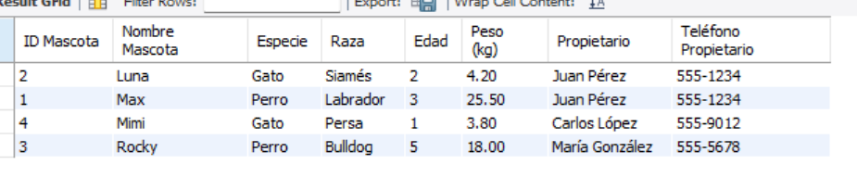

-- Ejercicio 5: Procedimiento con IN

DELIMITER //

CREATE PROCEDURE buscar_mascota_por_id(IN p_id INT)

BEGIN

IF p_id <= 0 THEN

SELECT 'Error: El ID debe ser mayor a 0' as Mensaje;

ELSE

SELECT

id_mascota as 'ID',

nombre as 'Nombre',

especie as 'Especie',

raza as 'Raza',

edad as 'Edad (años)',

peso as 'Peso (kg)'

FROM mascotas

WHERE id_mascota = p_id;

END IF;

END //

DELIMITER ;

-- Ejecutar procedimiento con IN (Ejercicio 5)

CALL buscar_mascota_por_id(1);

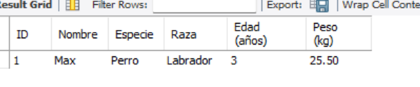CALL buscar_mascota_por_id(0);

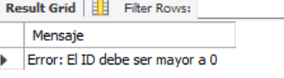

-- Ejercicio 6: Procedimiento con OUT

DELIMITER //

CREATE PROCEDURE contar_mascotas(OUT p_total INT)

BEGIN

SELECT COUNT(*) INTO p_total FROM mascotas;

END //

DELIMITER ;

-- Ejecutar procedimiento con OUT (Ejercicio 6)

SET @resultado = 0;

CALL contar_mascotas(@resultado);

SELECT @resultado as "Total de Mascotas";

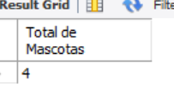

-- Ejercicio 7: Procedimiento con IN y OUT

DELIMITER //

CREATE PROCEDURE actualizar_peso_mascota(IN p_id INT, INOUT p_peso DECIMAL(5,2))

BEGIN

DECLARE peso_anterior DECIMAL(5,2) DEFAULT 0;

DECLARE mascota_existe INT DEFAULT 0;

SELECT COUNT(*) INTO mascota_existe

FROM mascotas

WHERE id_mascota = p_id;

IF mascota_existe = 0 THEN

SET p_peso = -1;

ELSE

SELECT peso INTO peso_anterior

FROM mascotas

WHERE id_mascota = p_id;

UPDATE mascotas

SET peso = p_peso

WHERE id_mascota = p_id;

SET p_peso = peso_anterior;

END IF;

END //

DELIMITER ;

-- Ejecutar procedimiento con INOUT (Ejercicio 7)

SET @nuevo_peso = 27.8;

CALL actualizar_peso_mascota(1, @nuevo_peso);

SELECT @nuevo_peso as "Peso anterior";

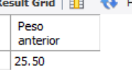

-- Ejercicio 8: Procedimiento de mantenimiento

DELIMITER //

CREATE PROCEDURE agregar_nueva_mascota(

IN p_nombre VARCHAR(50),

IN p_especie VARCHAR(30),

IN p_raza VARCHAR(50),

IN p_edad INT,

IN p_peso DECIMAL(5,2),

IN p_color VARCHAR(30),

IN p_id_propietario INT

)

BEGIN

DECLARE propietario_existe INT DEFAULT 0;

SELECT COUNT(*) INTO propietario_existe

FROM propietarios

WHERE id_propietario = p_id_propietario;

IF propietario_existe = 0 THEN

SELECT 'Error: El propietario no existe' as Mensaje;

ELSE

INSERT INTO mascotas (nombre, especie, raza, edad, peso, color, id_propietario)

VALUES (p_nombre, p_especie, p_raza, p_edad, p_peso, p_color, p_id_propietario);

SELECT 'Mascota agregada exitosamente' as Mensaje;

END IF;

END //

DELIMITER ;

-- Ejecutar procedimiento de mantenimiento (Ejercicio 8)

CALL agregar_nueva_mascota('Nachito', 'Gato', 'Naranja', 2, 15.5, 'Negro', 1);

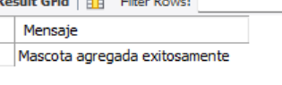

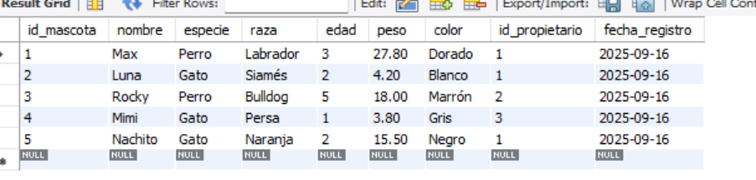

-- Ejercicio 9: Procedimiento de validación

DELIMITER //

CREATE PROCEDURE validar_edad_mascota(IN p_id_mascota INT, OUT p_es_valida VARCHAR(50))

BEGIN

DECLARE v_edad INT DEFAULT 0;

DECLARE mascota_existe INT DEFAULT 0;

SELECT COUNT(*) INTO mascota_existe

FROM mascotas

WHERE id_mascota = p_id_mascota;

IF mascota_existe > 0 THEN

SELECT edad INTO v_edad

FROM mascotas

WHERE id_mascota = p_id_mascota;

END IF;

IF mascota_existe = 0 THEN

SET p_es_valida = 'Error: Mascota no encontrada';

ELSEIF v_edad <= 0 THEN

SET p_es_valida = 'Error: Edad inválida';

ELSE

IF v_edad <= 25 THEN

SET p_es_valida = 'Edad válida';

ELSE

SET p_es_valida = 'Edad muy alta (máximo 25 años)';

END IF;

END IF;

END //

DELIMITER ;

-- Ejecutar procedimiento de validación (Ejercicio 9)

SET @resultado = '';

CALL validar_edad_mascota(3, @resultado);

SELECT @resultado as "Resultado de validación";

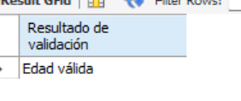

# EER Diagrama

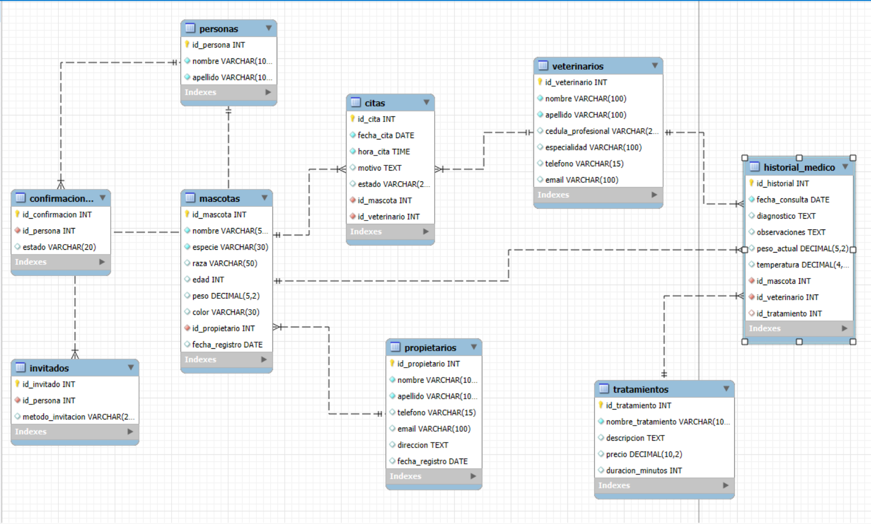

# Liga GitHub

<https://github.com/enderkai00-png/Actividad-4-Base-de-datos/upload>

# 